Základní škola a Mateřská škola Brumovice, okres Břeclav, příspěvková organizace
Jídelní lístek Týden od: 9. 1. 2023 do: 13. 1. 2023
9. 1. 2023
Pondělí | 1ad,5,6,7,8 | Přesnídávka | müssli v mléku, ovoce, šťáva
 | 1e,9 | Polévka | zelňačka
 | 1a,3,7 | Oběd | špagety s rajčatovou omáčkou a tvrdým sýrem, ZŠ jogurt, šťáva
 | 1ab,3,7,10 | Svačina | žitnopšen. chléb se škvarkovou pomazánkou, zelenina, šťáva

10. 1. 2023
Úterý | 1b,4,6,7,10,11  13 | Přesnídávka | celozrnný chléb s tuňákovou pomazánkou, zelenina, šťáva
 | 1e,9 | Polévka | cibulačka s cizrnovými nudličkami
 | 4,7 | Oběd | pečené rybí filé, bramborová kaše, ovocný salát, šťáva
 | 1ab,7 | Přesnídávka | žitnopšen. chléb s paštikovou pomazánkou, ovoce, mléko

11. 1. 2023
Středa | 1ac,7,11 |  | Přesnídávka |  | sezamová bulka s taveným sýrem, ovoce, šťáva
 | 1e,9 |  | Polévka |  | fazolová
 | 1a,3,7 |  | Oběd |  | palačinky s marmeládou, bílá káva
 | 1ab,7 |  | Svačina |  | kmínový chléb s hermelínovou pomazánkou, zelenina, šťáva
12. 1. 2023
Čtvrtek | 1ab,7 | Přesnídávka | kmínový chléb s květákovou pomazánkou, šťáva
 | 1a,9 | Polévka | mrkvová s kuskusem
 | 1a,7 | Oběd | kuřecí na žampionech, basmati rýže, šťáva
 | 1ac,7 | Svačina | pletýnka s máslem a tvrdým sýrem, ovoce, mléko

13. 1. 2023
Pátek | 1a,3,7 | Přesnídávka | vánočka, ovoce, ochucené mléko
 | 1ac,7,9 | Polévka | dýňová s krutonky
 | 7 | Oběd | ražniči, opékané brambory, voda
 | 1ab,7 | Svačina | žitnopšen. chléb s ajvarovou pomazánkou, zelenina, šťáva

Jídlo je určené k okamžité spotřebě.
Pitný režim je zajištěný celý den! Denně je k obědu možnost výběru šťávy, vody nebo mléka.
Změn jídelníčku vyhrazena.

Zodpovídá: vedoucí ŠJ Veronika Veselá
Vaří: Eva Hájková, Martina Stejskalová
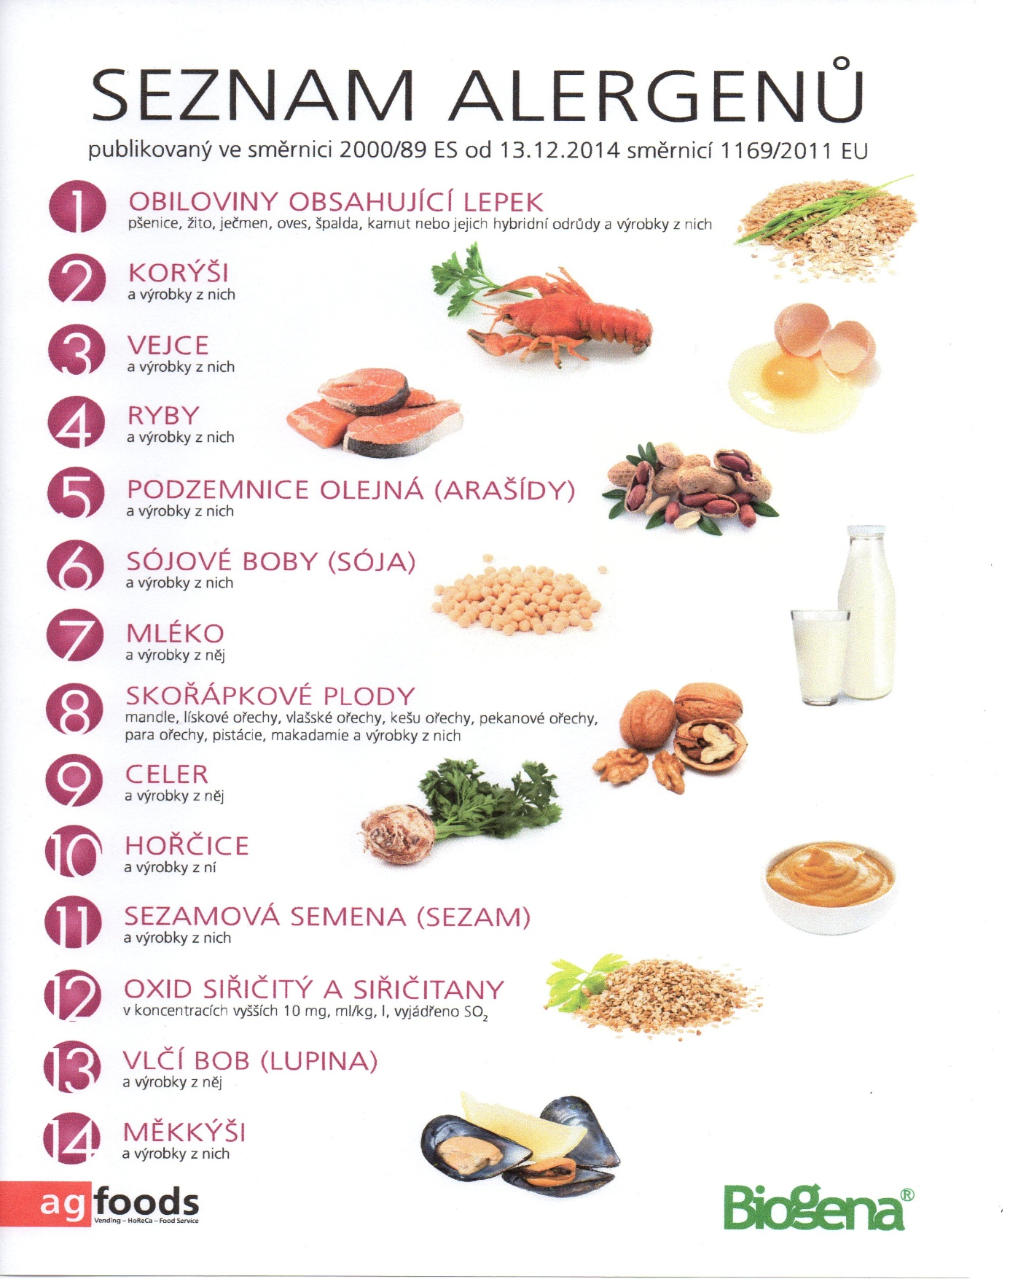

OBILOVINY OBSAHUJÍCÍ LEPEK: 1 a) pšenice
b) žito
c) oves
d) špalda
e) kamut

